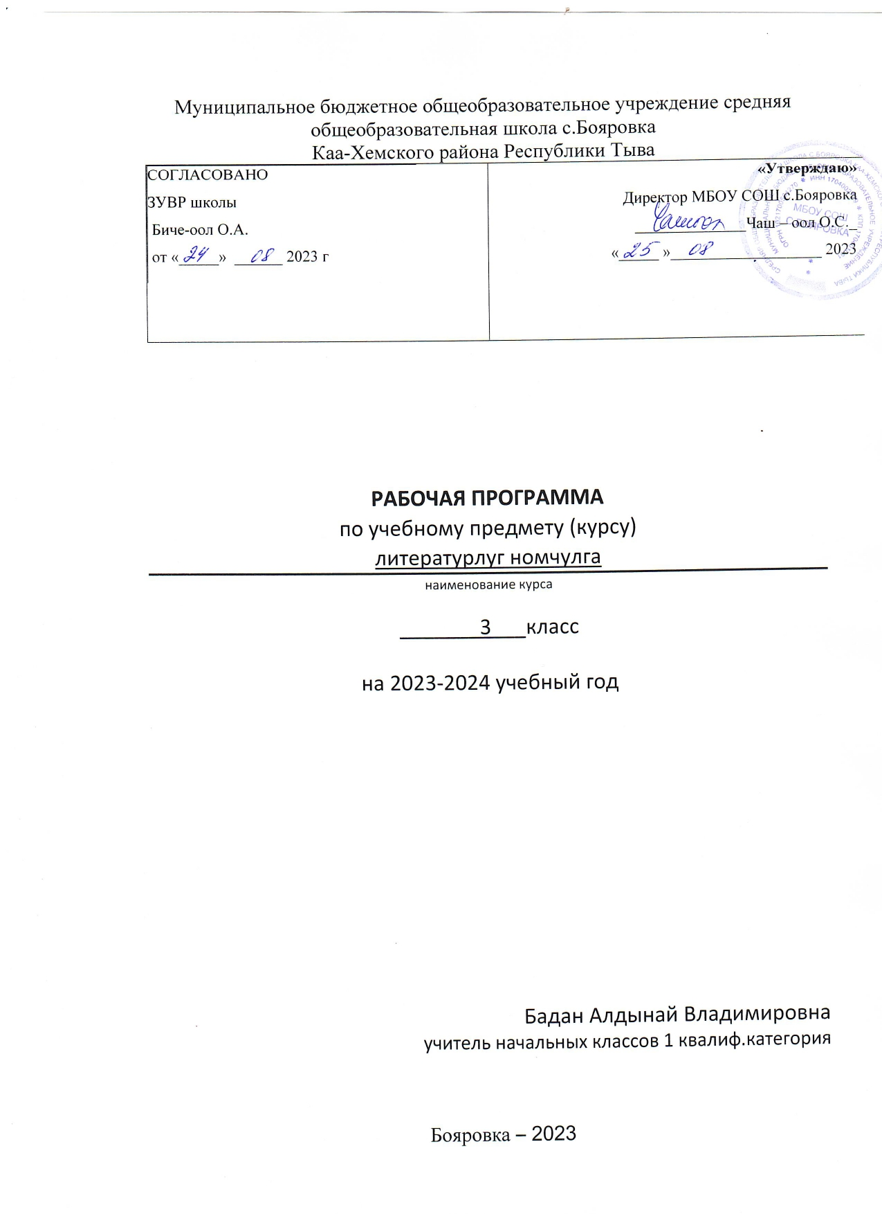

Тематическое планирование
по ___________родному литературному чтению____________________________________
наименование курса
Классы_____3 ________________
Учитель _Бадан А.В
Количество часов по учебному плану
Всего____68________ час; в неделю ____2____ час.
Плановых контрольных работ _______________.
Для предметов естественнонаучного цикла
Плановых лабораторных работ _________, практических работ ____________

Планирование составлено на основе
Л.С. Кара-оол учебник Литературлуг номчулга
программа и её автор

Учебник____ Л.С. Кара-оол учебник Литературлуг номчулга 2013 год______________________________
название, автор, издательство, год издания

Табличное представление тематического планирования
№ |  | Наименование разделов и тем | Количество часов |  | Наглядные пособия, ЭОР
1 |  | Экии, литературлуг номчулга | 1 |  | Э.Д.Ондар Методиктиг сумелер,  Н.С.Конгар Класстан дашкаар номчулга
2 |  | Улустун аас чогаалынын биче хевири | 3
3 |  | Ооренип оорен | 4
4 |  | Чылдын уелери | 4
5 |  | Эки кылган ажыл элеп читпес алдар | 3
6 |  | Хоктуг ужуралдар, хоглуг болуушкуннар | 3
7 |  | Бойдустун чажыттары | 3
8 |  | Чылдын уелери. Ак харлыг кыжым | 6
9 |  | Бойдуска хумагалыг болуулу | 3
10 |  | Авторлуг тоолдар | 5
11 | Торээн чуртум камгалакчылары |  |  | 3
12 | Улус аразындан ие караа чымчак |  |  | 3
13 | Чылдын уелери. Хоглуг чазым |  |  | 2
14 | Улустун аас чогаалы. Тоолдар |  |  | 3
15 | Бистин бичии оннуктеривис |  |  | 3
16 | Тоогу болгаш тоолчургу чугаалар |  |  | 3
17 | Ойнаксанчыг оюннарым |  |  | 3
18 | Кижи болуру чажындан |  |  | 3
19 | Оске чоннарнын аас чогаалы |  |  | 2
20 | Чоннум чаагай езу чанчылдары |  |  | 3
21 | Чылдын уелери чараш чайым |  |  | 5
 | Итого |  |  | 68

Тайылбыр бижик.
Литературлуг номчулга. 3 класс.
Эге школага чечен чогаал номчулгазынын курузу уругларны чечен чогаал оранынче углап, состун уран чурумалдыг овур-хевирин дамчыштыр чогаалдын (созуглелдин) долу болгаш делгем утка-шынарлыын хой талазындан угаап билип алырынга дузалаар. Чечен чогаал номулгазы состун чогаадыкчы уран-мергенин билиндирип, чогаалдар номуурунга уругларнын сонуургалын оттурар.Эге школанын 2-4 класстарынга чечен чогаал курузунун утказы «Литературлуг номчулга» номнарынын дузазы-биле илереттинер болгаш боттаныр. Номчулга номнарында кирген чогаалдарны шын сайгарып, оон утказын оореникчилерге шын, чедир билиндирерде, методиктиг аргаларны башкынын тодаргай шилип алыры чугула. Чечен чогаал сайгарылгазынын уезинде созуглелдин чугле сюжедин, ында кирген барымдаалыг дыннадыгларны чугула деп коор, чангыс талалаан чорукту база ону дамчыштыр илерээн билиглер-биле кызыгаарлаттынарын болдурбас. Амгы методиканын кол негелдези эгелеп чоруур аныяк номчукчунун кичээнгейин чечен чогаалдын эстетиктиг будужу, ында тургустунган мораль этиктик болуулушуннар; чогаалчынын долгандыр турар хурээлелге хамаарылгазы, коруш-туружу болгаш ону дувуредип чоруур унелелдиг угланыышкыннар, чанчыл созуглелдер айтырыглары база чогаал сайгарылгазынга хамаарышкан оске-даа айтырыглар Хаара туткан турар ужурлуг.
Программанын допчузу.
Эге школага чечен чогаал номчулгазынын программазы чечен эстетиктиг болгаш литература шинчилелдиг принциптерге ундезилеттингеш «Литературлуг номчулга» номнарынын тургузуун
болгаш утказын тодарадыр. Оон ангыда программа уругларнын номчулгага хамаарышкан
билиинин деннелин, номчулганын сорулгазын, ооредиринин чамдык аргаларын айтып турар.
«Литературлуг номчулга» эртеминде дараазында эгелер кирген: «Экии, литературлуг номчулга»-1 шак, «Улустун аас чогаалынын биче хевири»-3 шак, «Ооренип оорен»-4 шак, «Чылдын уелери»-4 шак, «Эки кылган ажыл элеп читпес алдар»-3 шак, «Хоктуг ужуралдар, хоглуг болуушкуннар»-3 шак, «Бойдустун чажыттары»-3 шак, «Чылдын уелери. Ак харлыг кыжым»-6 шак, «Бойдуска хумагалыг болуулу»-3 шак,«Авторлуг тоолдар»-5 шак, «Торээн чуртум камгалакчылары»-3 шак, «Улус аразындан ие караа чымчак»-3шак, «Чылдын уелери. Хоглуг чазым»-2 шак, «Улустун аас чогаалы. Тоолдар»-3 шак, «Бистин бичии оннуктеривис»-3 шак, «Тоогу болгаш тоолчургу чугаалар»-3 шак, «Ойнаксанчыг оюннарым»-3 шак,«Кижи болуру чажындан»-3 шак, «Оске чоннарнын аас чогаалы»-2 шак, «Чоннум чаагай езу чанчылдары»-3 шак, «Чылдын уелери чараш чайым»-4.
Байырлалдар болгаш тураскаалдыг хуннерге хамаарыштыр мындыг эгелер кирген: «Шолалатканым», «Ийи алышкы», «Ием холу», «Ававыс чокта», «Ава созун дыннаваска». Улустун аас чогаалынын биче хевирлери: тывызыктыр, тоолдар, улегер домактар, дурген чугаалар, тоолчургу болгаш тоогу чугаалар бар.
Номчулга программазы 6 кезектен тургустунган:
1. Номчулганын тематиказы.
2. Класстан дашкаар номчулга.
3. Номчулгага чанчылдар.
4. Созуглел-биле ажылдаарынын хевирлери.
5. Чогаалдарнын хевирлери-биле практика кырынга таныжылга.
6. Бистин проектилеривис.
Планируемые результаты обучения.
3-ку класска 2-ги класска кылып турган ажылдарны улам нарыыдатпышаан, уламчылаар. «Литературлуг номчулга» деп эртемни ооредиринин кол сорулгазы — торээн дылынга медерелдиг, шын база аянныг номчуп билир кылдыр чанчыктырарда, угаап бодаар чанчылдарын оттуруп сайзыратпышаан, бот-номчулга дуржулгазынга даянып, номчукчу болур эргезин хевирлээр.
Будун чылда - 68 шак.
Неделяда — 2 шак.
1 улдунда — 18 шак.
2 улдунда - 14 шак.
3 улдунда — 20 шак.
4 улдун — 16 шак.

3-кү класска «Литературлуг номчулга» эртеминге календарь-тематиктиг план
 | Кичээлдин  темазы | Ша-  гы | Хуусаазы |  | Онаалгазы
 |  |  | План-биле | Факт - биле | Онаалгазы
Экии, Литературлуг номчулга!
1 | Мɵɵрей «Угаанныглар, сагынгырлар»Е. Танова. Тыва черге йɵрээл. | 1 |  |  | Тыва чуртунга, чонунга 2-3 домак-биле йорээл бижиир.
Улустуң аас чогаалының биче хевирлери
2 | Тывызыктар | 1 |  |  | Ыяшта, оът-сиген дугайында 5-5 тывызыктар бижиир.
3 | Үлегер домактар | 1 |  |  | Торел кижилер дугайында 3 улегер домак бижиир.
4 | Оюн үдээн чугаалар. Узун-тыныш.Тест. | 1 |  |  | Салаалар-биле ойнаар оюннарнын аттарын бижиир. Дурумун доктаадыр.
ϴɵренип ɵɵрен
5 | С.Сүрүң-оол. Аккырмаа биле ийи. | 1 |  |  | «Эдилелдин ээзинде» Ч. Ондар, шулукту доктаадыр.
6 | Н.Носов. Бодалга бодааным. | 1 |  |  | «Эдилелдин ээзинде» Ч. Ондар, шулукту доктаадыр.
7 | Е.Танова Ийи 2. | 1 |  |  | Кижилернин дузазынын дугайында кыска харылзаалыг чугаа тургузар.
8 | Ч.Ондар Эдилелдиң ээзинде. Класстан дашкаар номчулга. М.Эргеп. Хараар-Коля. | 1
Чылдың үелери. Тодуг-догаа күзүмейни
9 | О. Саган-оол Күскү аргага. | 1
10 | Э Кечил-оол. Кайгамчыктыг картошкам. Чурук-биле ажыл. «Алдын күс». | 1 |  |  | Шулукту доктаадыр
11 | Ч.Ондар Кыштың тыныжы | 1 |  |  | Эпитет деп чул? Дурумун шээжилээр.
12 | Класстан дашкаар номчулга. С.Сарыг-оол. Шончалай |  |  |  | Эпитет деп чул? Дурумун шээжилээр.
Эки кылган ажыл – элеп-читпес алдар. |  | 1
13 | Ю. Кюнзегеш. Шартылаа биле кымыскаяк. О. Сувакпит. Арзылаң биле пар | 1 |  |  | Шилип алган мергежилинин дугайында кыска дыннадыг.
14 | Ю.Кюнзегеш. Ажыл. Чогаадыг. Эки кылган ажыл – элеп-читпес алдар. | 1
15 | О. Сувакпит. Салаалар. | 1 |  |  | 3 строфадан доктаадыр
Хɵктүг ужуралдар, солун болуушкуннар |  |  |  |  | 3 строфадан доктаадыр
16 | К-Э. Кудажы Мыйыт. | 1
17 | С.Сүрүң-оол. Ууттунмас тоорук.Хыналда ажыл. | 1 |  |  | чечен чугаанын узундузунде бойдус чурумалын шээжи-биле ооренир.
18 | Класстан дашкаар номчулга. С.Пюрбю. Шынаппайның чугаалары. | 1
Бойдустуң чажыттары
19 | М.Пришвин. Алдын шынаа. | 1 |  |  | Шынаанын эртенги болгаш душтеки чуруктарын чуру.
20 | С.Комбу. Чогум чүл ол уруглар? С.Сүрүң-оол Хек. | 1 |  |  | Боралдыр деп куштун дугайында кыска тоол чогаадыр.
21 | Г.Скребицкий. Кушкаштарның медээзи. | 1 |  |  | Бойдус дугайында 2-3 эскериглерден бижиир.
Чылдың үелери. Аккыр харлыг кыжым
22 | Б.Хɵвеңмей. Кыш. М.Кенин-Лопсан. Кыштың шүлүкчүзү. | 1 |  |  | Чогаадыг бижиир: «Кыш»
23 | А.Пушкин. Кыш. М.Кенин-Лопсан. Харжыгаш | 1 |  |  | Шулукту шээжилээр.
24 | Л.Толстой Ак кодан. | 1 |  |  | Номчааш, утказын чугаалаар
25 | Л.Чадамба. Соок-Ирей. Чогаадыг «Кышкы чурумал» | 1
26 | Класстан дашкаар номчулга. К. Ушинский. Хуулгаазын кыш (тоол). | 1
27 | Бистиң проективис. «Кыштың онзагай демдектери» | 1
Бойдуска хумагалыг болуулу!
28 | М.Кенин-Лопсан. ϴскүс аңгыр. | 1 |  |  | Чогаадыг угаап-бодаашкын: «Куштарнын оннуктери болуул»
29 | Ч.Кара-Күске. Хүрээлелди камгалаңар. О. Сувакпит. Эмнеп алган. | 1 |  |  | Шулуктун утказынга дууштур плакат чуруур
30 | Бистиң проективис. «Маадырлыг чорук» | 1
 | Хыналда ажыл. Номчуурунуң дүргенин хынаар. | 1
Авторлуг тоолдар.
31 | С.Пюрбю. Сагынгыр күске. | 1 |  |  | Чогаадыг-унелел С. Пюрбю: «сагынгыр куске» биле С. Маршак «угаанныг кускежик» деннеп бижиир.
32 | С.Маршак. Угаанныг күске. | 1
33 | С.Пюрбю. Кажар дииң. С.Пюрбю. Оптуг Чыккылаа. | 1 |  |  | «Хуулгазын сос» деп оюн. Утказын эдерти чугаалаар.
34 | Т.Кызыл-оол. Бодаган. | 1
35 | Т.Кызыл-оол Багай чаңчыл. | 1 |  |  | Пландан тургускаш эдерти чугаалаар.
Тɵрээн чуртум камгалакчылары.
36 | Э.Кечил-оол. Шолалатканым. | 1 |  |  | Уругларны патриотчу чорукка кижизидер
37 | А.Барто. Ийи алышкы. Бистиң проективис. «Бистиң ачаларывыс (акыларывыс) – Ада-чуртувустуң камгалакчылары. | 1 |  |  | Проектини камгалаарынга белеткенир.
38 | Класстан дашкаар номчулга. С.Пюрбю. Тываның эрес оглу. | 1
Улус аразындан ие кара чымчак.
39 | Б.Хɵвеңмей. Ием холу. | 1 |  |  | Шулукту шээжилээр
40 | С.Тока. Ававыс чокта. | 1 |  |  | Эдерти чугаалаар
41 | Э.Кечил-оол. Ава сɵзүн дыңнаваска.Чогаадыг. «Мээң авам» | 1 |  |  | 4 одуруглуг шулуктен чогаатдыр.
Чылдың үелери. Хɵглүг чазым.
42 | О.Саган-оол. Онза үе | 1
43 | Л.Чадамба. Часкы тарылга. Чогаадыг. «Час» | 1
44 | Класстан дашкаар номчулга. Л.Чадамба. Час | 1
Улустуң аас чогаалы. Тоолдар.
45 | Чыраа кулун | 1 |  |  | Тоолга дууштур чуруктан чуруур.
46 | Хам Бɵрү биле Шинчээчи Бɵрү | 1 |  |  | Тоолду эде чогаадыр
47 | Хараган бажында дүк | 1 |  |  | Тоолдун утказынга дугжур улегер домактар тывар.
48 | Класстан дашкаар номчулга. Эки -Бора аъттыг Бапыыдай. | 1
Бистиң бичии ɵңнүктеривис.
49 | К.Ондар. Мени таныыр. С.Комбу. Сайдаяк. | 1 |  |  | Негелделерге дууштур бызаа чуруур. Шулукту шээжилээр
50 | О.Саган-оол. Оол биле кушкаш. | 1
51 | О.Саган-оол. Элик оглу. | 1
Тɵɵгү болгаш тоолчургу чугаалар
52 | Дуза дилээн адыг. (Тɵɵгү чугаа) | 1
53 | Аскыр Дагаа чүге даң бажында алгырар апарганыл? (Тоолчургу чугаа). Дээлдиген үнү. (Тоолчургу чугаа). | 1
54 | Класстан дашкаар номчулга. Мифтер. | 1
Ойнаксанчыг оюннарым.
55 | Ч.Кара-Күске. Чылгылаар мен. Ч.Кара-Күске. Чуңгу. | 1 |  |  | Шулукту шээжилээр.
56 | А.Шоюн. Таныжылга. | 1 |  |  | чогаадыг бижииир
57 | Класстан дашкаар номчулга. Бодалгалыг тывызыктар. | 1
Кижи болуру чажындан.
58 | С.Сүрүң-оол. Шериг-оолдуң олчазы. | 1
59 | Ч.Кара-Күске. Алышкылар | 1 |  |  | Аянныг номчулга
60 | И.Крылов. Чаан болгаш Моська. Л.Толстой.ϴшкү биле Бɵрү. | 1 |  |  | Аянныг номчулга
ϴске чоннарның аас чогаалы.
61 | К-Э.Кудажы. Таңды кежии | 1
62 | М.Кенин-Лопсан. Муңгашталган балыктар. | 1
63 | Е.Танова. Артыш. Класстан дашкаар номчулга. М.Кенин-Лопсан. Ёзулалдар. | 1
Чылдың үелери. Чараш чайым
64 | Л.Чадамба. Каас үе. С.Сүрүң-оол Чодураа. | 1 |  |  | Шулукту шээжилээр.
65 | С.Сарыг-оол. Чайлагга. Э. Кечил-оол. Солун чайым. | 1 |  |  | Шулукту шээжилээр.
66 | Бистиң проективис. «Мээң ынак чогаалчым» | 1 |  |  | Чыл дургузунда ооренген чогаалчыларнын чогаалдарынга даянып, проект тургузар
67,68 | Катаптаашкын. Хыналда номчулга. | 2

